Национальный исследовательский университет «МЭИ»
Кафедра Теоретических Основ Электротехники

Компьютерная лабораторная работа № 4

Моделирование линейного трансформатора в Simulink

Выполнил:
Группа:
Проверил:

Москва 2018

Лабораторная работа № 6. Моделирование линейного трансформатора в Simulink

1. Цель работы
Ознакомление с принципами моделирования цепей с индуктивно-связанными элементами при помощи Simulink.
2. Теоретическая справка
В электротехнике широко применяется передача энергии из одного контура цепи в другой с помощью трансформаторов. Трансформаторы состоят из двух или нескольких индуктивно связанных катушек (обмоток) и преобразуют переменные напряжение и ток. Обычно для усиления коэффициента индуктивной связи между катушки используют ферромагнитный сердечник, на который наматывают обмотки трансформатора. При наличии такого сердечника уравнения трансформатора будут нелинейными. В данной работе будем считать, что сердечник отсутствует (такой трансформатор называется «воздушным»), а уравнения трансформатора – линейные.
Схема замещения реального линейного трансформатора изображена на схеме рис. 1. Синусоидальный источник ЭДС (напряжения или тока) подключается к первичной обмотке трансформатора, ко вторичной обмотке присоединяется нагрузка. Параметры первичной обмотки R₁, L₁, вторичной обмотки R₂, L₂, взаимная индуктивность М связана с собственными индуктивностями обмоток L₁, L₂ соотношением:
$$M=k\sqrt{L_{1}L_{2}},$$
где $k$ – коэффициент связи. Для реального воздушного трансформатора $k<1$.
Пусть к первичной обмотке трансформатора подключен синусоидальный источник напряжения действующим значением U₁ и частотой ω. Выбрав направления токов в первичной и вторичной обмотке нагруженного трансформатора, составим уравнения по второму закону Кирхгофа:
$${\underline{U}}_{1}=R_{1}{\underline{I}}_{1}+jωL_{1}{\underline{I}}_{1}-jωM{\underline{I}}_{2},$$
$$jωM{\underline{I}}_{1}= {R_{2}{\underline{I}}_{2}+jωL_{2}{\underline{I}}_{2}+\underline{I}}_{2}{\underline{Z}}_{н},$$
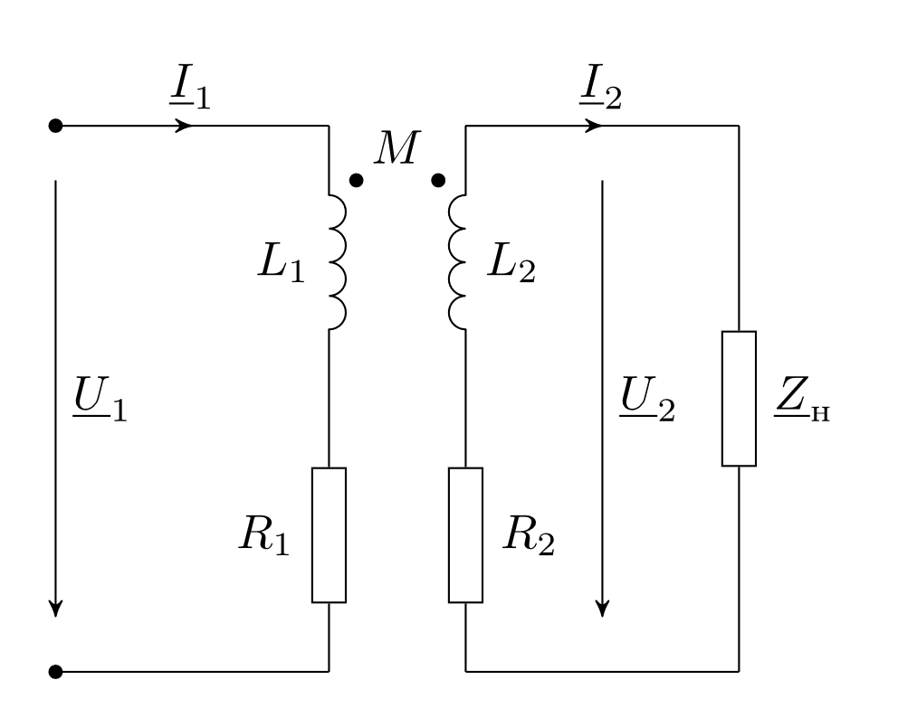
Рис. 1. Схема замещения реального нагруженного трансформатора

Трансформатор, для которого соблюдается условие U₁=nU₂, при любой нагрузке, где n – коэффициент трансформации (по напряжению), называется совершенным. У такого трансформатора $R_{1}=R_{2}=0, k=1$. Схема замещения совершенного трансформатора показана на рис. 2.
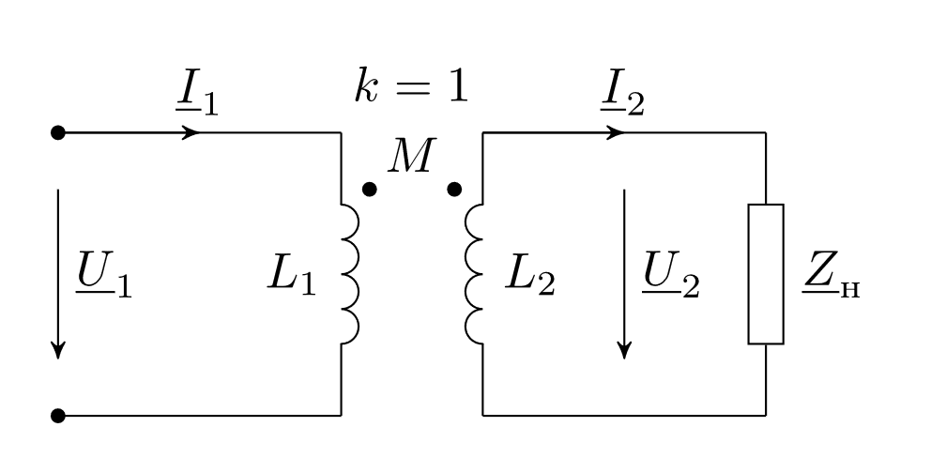
Рис. 2. Схема замещения совершенного трансформатора

Трансформатор, для которого соблюдаются условия ${\underline{U}}_{1}=n{\underline{U}}_{2}, { \underline{I}}_{1}=\frac{{\underline{I}}_{2}}{n}$, называется идеальным. Идеальный трансформатор изменяет напряжения и токи в $n$ раз независимо от нагрузки. Схема идеального трансформатора показана на рис. 3.
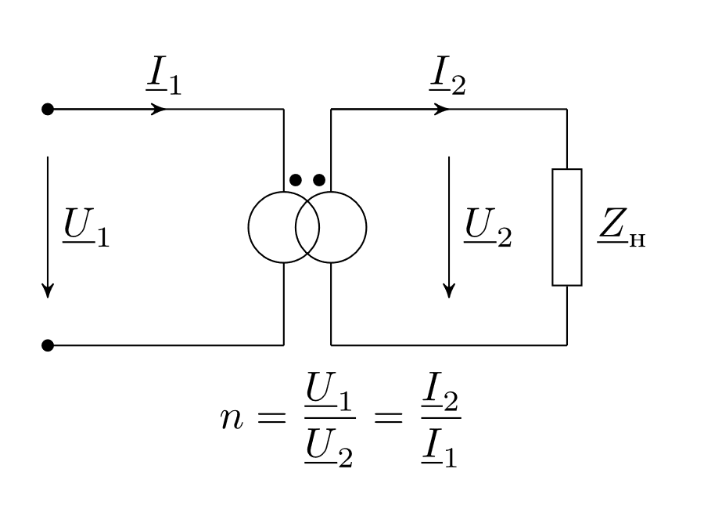
Рис. 3. Схема замещения идеального трансформатора

В Simulink имеются блоки для моделирования цепей с индуктивно-связанными элементами, в том числе и моделирующие линейные трансформаторы. В рамках работы в текущем семестре это блоки Mutual Inductor, Ideal Transformer пакета SimScape и блоки Mutual Inductance, Linear Transformer пакета SimPowerSystems (см. табл. 1).

Таблица 1. Блоки для моделирования цепей с взаимной индукцией
Название | Изображение | Путь | Описание
Mutual Inductor | 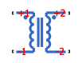 | Simscape>>  Foundation Library>>Electrical>>  Electrical Elements | Индуктивно-связанные катушки (обмотки), уравнения блока:  u₁ = L₁*di₁/dt + M*di₂/dt,  u₂ = L₂*di₂/dt + M*di₁/dt,  где M=k*sqrt(L₁*L₂)
Three-Winding Mutual Inductor | 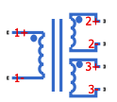 | Simscape>>  Foundation Library>>Electrical>>  Electrical Elements | Три индуктивно-связанные катушки, уравнения блока:  u₁ = L₁*di₁/dt + M₁₂*di₂/dt + M₁₃*di₃/dt,  u₂ = M₂₁*di₁/dt + L₂*di₂/dt + M₂₃*di₃/dt,  u₃ = M₃₁*di₁/dt + M₃₂*di₂/dt + L₃*di₃/dt,  где M_{ij}= Mji=k_{ij}*sqrt(L_{i}*L_{j})
Ideal Transformer | 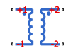 | Simscape>>  Foundation Library>>Electrical>>  Electrical Elements | Идеальный трансформатор
Mutual Inductance | 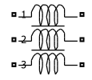 | SimPowerSystems>>  Elements | Моделирование произвольного числа индуктивно-связанных катушек. С помощью установки Type of mutual inductance в Generalized mutual inductance можно установить произвольное число катушек и их индуктивную связь между собой.
Linear Transformer | 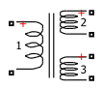 | SimPowerSystems>>  Elements | Двух или трехобмоточный линейный трансформатор

Замечание: Так как первичная цепь (с первичной обмоткой и источником) и вторичная цепь (со вторичной обмоткой и нагрузкой) не имеют гальванической связи, то при моделировании необходимо использовать базисные узлы и для первичной цепи и для вторичной цепи.

Пример моделирования.

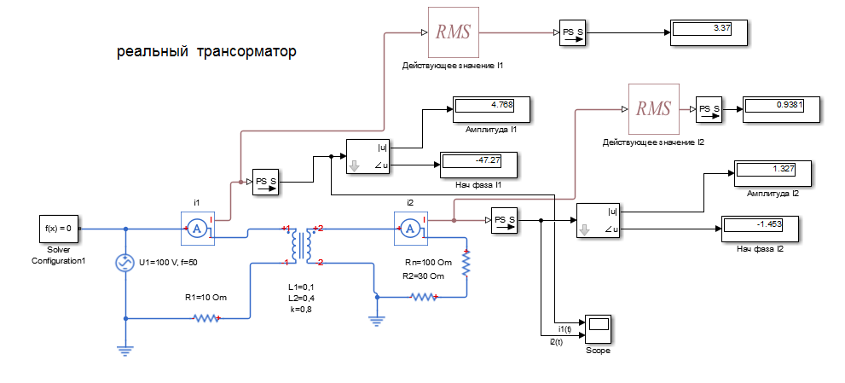
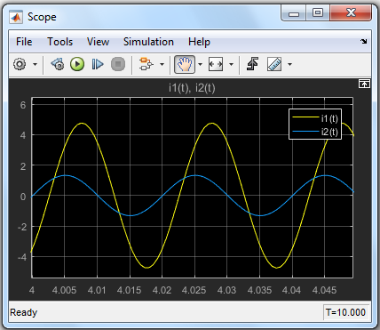

3. Вопросы для самопроверки
- В каких случаях необходимо использовать несколько базисных узлов в схеме?
- Как выбор направления тока во вторичной обмотке повлияет на запись уравнений по второму закону Кирхгофа для первичного и вторичного контуров?
- В чем отличие реального, совершенного и идеального трансформаторов?
- Как влияет коэффициент связи на способность трансформатора передавать энергию?

4. Подготовка к работе
1. Рассчитайте токи и напряжения в схеме нагруженного реального трансформатора (рис. 1) с параметрами элементов, заданными в табл. 2–4. Определите входное сопротивление нагруженного реального трансформатора. Определите коэффициент трансформации $n$ по напряжению. Определите входное сопротивление нагруженного совершенного трансформатора.
2. Используя полученный коэффициент трансформации, рассчитайте токи и напряжения в схеме идеального трансформатора (рис. 3).
Таблица 2
Номер бригады  (номер компьютера) | Источник, подключенный к первичной обмотке | Номер бригады  (номер компьютера) | Источник, подключенный к первичной обмотке
1, 5, 9, … 4n+1 | Источник тока  $$\underline{J}=5 A,f=50 Гц$$ | 2, 6, 10, … 4n+2 | Источник тока  $$\underline{J}=10 A, f=60 Гц$$
3, 7, 11, … 4n+3 | Источник ЭДС  $$\underline{U}=100 В,f=50 Гц$$ | 4, 8, 12, … 4n | Источник ЭДС  $$\underline{U}=1000 В, f=60 Гц$$

Таблица 3
Номер бригады  (номер компьютера) | 1, 6, 11, 16, 21 | 2, 7, 12, 17, 22 | 3, 8, 13, 18 | 4, 9, 14, 19 | 5, 10, 15, 20
R₁, Ом | 10 | 20 | 30 | 40 | 50
L₁, Гн | 0,1 | 0,2 | 0,3 | 0,4 | 0,5
${\underline{Z}}_{н}$, Ом | 50 | 40 | 30 | 20 | 10

Таблица 4
Номер группы | 1, 7, 13, 19 | 2, 8, 14, 20 | 3, 9, 15, 21 | 4, 10, 16, 22 | 5, 11, 17 | 6, 12, 18
L₂, Гн | 0,4 | 0,35 | 0,3 | 0,25 | 0,2 | 0,15
R₂, Ом | 30 | 25 | 20 | 15 | 10 | 5
k | 0,88 | 0,9 | 0,92 | 0,94 | 0,96 | 0,98

5. Рабочее задание
- Моделирование выполняйте в одном файле. Проведите расчет реального трансформатора в цепи в SimElectronics. Учтите, что во вторичной обмотке также должен быть указан базисный узел. С помощью блока Fourier определите модули и начальную фазу токов и напряжений первичной и вторичной обмоток трансформатора.
- Посредством блоков Simulink определите входное сопротивление реального трансформатора, коэффициент трансформации по напряжению и току. Проверьте, зависит ли коэффициент трансформации от нагрузки.
- Проверьте, что результаты ручного расчета сходятся с полученными в среде Simulink. В отчете составьте таблицу из полученных данных.
- Проведите расчет идеального трансформатора в цепи в SimElectronics. Определите модули и начальную фазу токов и напряжений первичной и вторичной обмоток, входное сопротивление трансформатора. Проверьте, зависит ли коэффициент трансформации от нагрузки.
- Постройте кривые мгновенных значений токов (при подключении источника напряжения) или напряжений (при подключении источника тока) первичной и вторичной обмоток на одном графике Scope для реального и идеального трансформатора. Для отображения информации о том, какой график относится к какой схеме, в меню View установите «показать легенду» Legend.

6. Вопросы к защите
- Как и почему меняется напряжение (ток) вторичной обмотки при рассмотрении различных схем замещения трансформатора?
- Как и почему меняется входное сопротивление различных схем замещения трансформатора?
- Какие ошибки возникали при сборке схемы и почему?
- Как экспериментально определить соотношение числа витков обмоток трансформатора?

